**GUIA N° 15 DE APOYO**

**RECURSOS:** Guía de Aprendizaje, cuaderno de asignatura, pegamento, lápices de colores, lápiz grafito. **ASIGNATURA:** Artes Visuales

**NOMBRE ESTUDIANTE:** ______________________________________________________

**CURSO:** 1° año **LETRA:** ______ **FECHA:** ___________

**O.A: O.A 1: Expresar y crear trabajos de arte a partir de la observación del: entorno natural: paisaje, animales y plantas. Entorno cultural: vida cotidiana y familia.**

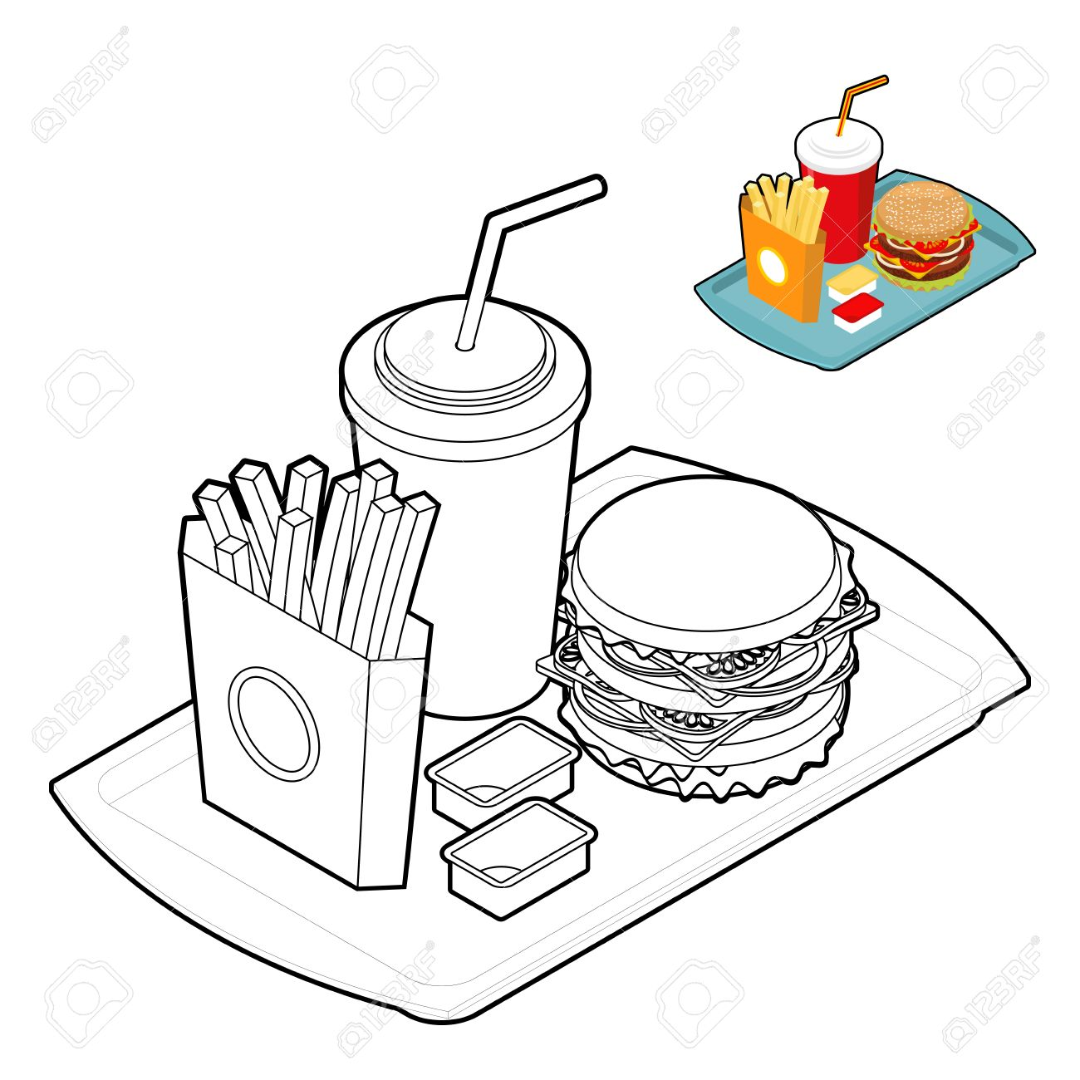________________________________________________________________________________**Guía de Trabajo:** Colorea los dos cuadros según corresponde y escribe en tu cuaderno, una característica de cada plato. Pega la Guía en tu cuaderno.

|  |
| --- |
| 1.- |
| 2.-  Desayunos saludables para colorear y combinar |

